Thème 7 : Quelle est l’influence de l’État sur l’évolution de l’emploi et du chômage ?
7.1 : Activité et chômage

Document : Taux de chômage selon le niveau de diplôme et la durée depuis la sortie de la formation initiale en 2023.

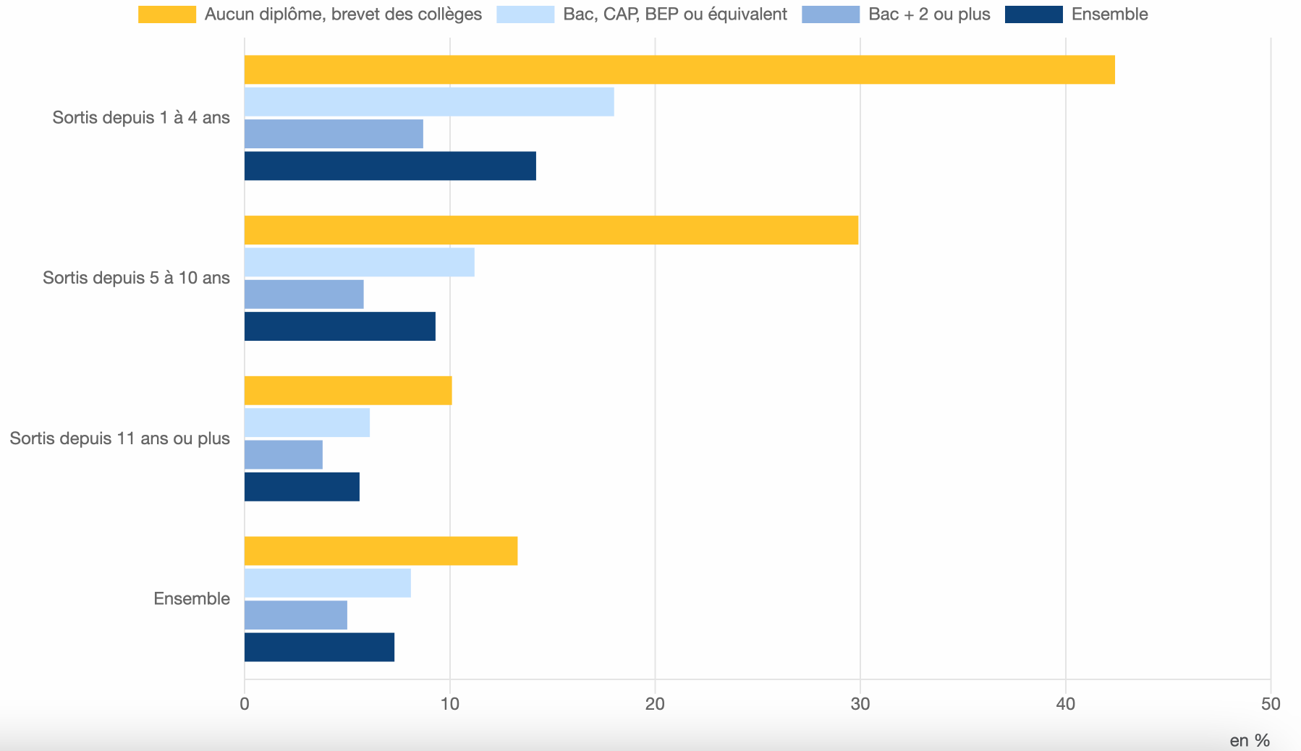

Source : Insee – Enquête emploi paru le 13/03/2024

À l’aide des données du document et de vos connaissances, vous répondrez aux questions ci-dessous :

- Relevez le taux de chômage des personnes sans diplôme sorties de la formation initiale depuis 11 ans et plus.
- Identifiez la catégorie de population la plus affectée par le chômage.
- Montrez le lien entre le niveau de diplôme obtenu et le taux de chômage.
- Interprétez le lien entre la durée depuis la sortie de la formation initiale et le taux de chômage.
- Analysez l’impact de l’expérience sur le taux de chômage en fonction du diplôme.

